 | PONTIFÍCIA UNIVERSIDADE CATÓLICA DO RIO GRANDE DO SUL  FACULDADE DE INFORMÁTICA  PROGRAMA DE PÓS-GRADUAÇÃO EM CIÊNCIA DA COMPUTAÇÃO

Desenvolvimento e Prototipação de
Redes Intra-Chip

Plano de Estudo e Pesquisa

Mestrando: Luciano Copello Ost
Orientador: Prof. Fernando Gehm Moraes

Porto Alegre, Janeiro de 2003

Sumário

1 Motivação 1
2 Referencial Teórico 2
2.1 Sistemas integrados em um único chip - SOC 3
2.2 Interfaces padrão para comunicação entre núcleos 3
2.3 Redes intra-chip 4
3 Objetivos 10
4 Cronograma de Atividades 10
5 Referências Bibliográficas 12

Lista de Figuras

Figura 1 – Arquitetura SOC genérica [MAD97]. 3
Figura 2 - Sistema mostrando um barramento e núcleos empacotados com instâncias OCP. 4
Figura 3 – Exemplo de NoC com topologia Torus. 5
Figura 4 - Algumas topologias estáticas. 6
Figura 5 - Matriz de chaveamento 4 x 4. 6
Figura 6 – Estrutura de uma mensagem [HWA93]. 7
Figura 7 - Chaveamento de circuitos [TAN81]. 8
Figura 8 - Chaveamento de pacotes [TAN81]. 8

Motivação
A indústria eletrônica vem se expandindo rapidamente em função do mercado, o qual exige produtos com baixo custo e desenvolvimento rápido (time-to-market), e da demanda do consumidor. Exemplos de produtos são dispositivos como roteadores de rede de alta velocidade, satélites e principalmente dispositivos de comunicação junto à Internet. Estes produtos são exemplos de sistemas computacionais complexos, também conhecidos como “sistemas embarcados”, que integram circuitos digitais e/ou analógicos [BER00] [ITR01] [MAR01].
Os CIs (circuitos integrados) que compõem tais sistemas vêm apresentando um aumento constante no número de transistores que podem ser integrados num mesmo componente. Em 1980, a maioria do CIs ditos complexos eram compostos por dezenas de milhares de transistores [REIS00]. Atualmente, é possível encontrar CIs que contenham dezenas de milhões de transistores, permitindo implementar sistemas computacionais completos em um único componente [BER00][BER01][KUM02]. Estes sistemas integrados em um único componente são denominados SoCs (System on a Chip).
Tais sistemas podem ser compostos por processadores, memórias, módulos dedicados em hardware para realização de funções específicas, módulos de software e inclusive MEMs (Micro-Electro-Mechanical Systems) integrados no mesmo chip [JUN01][ITR01]. A heterogenidade apresentada por esses sistemas, ou seja, a possibilidade de combinar tais tecnologias no mesmo CI, vem demonstrando um enorme potencial em diversos setores da indústria. Este fato é evidenciado pelo sucesso de produtos como telefones celulares, pagers, vídeo games, aparelhos de DVDs, dentre outros [BEN01][BER01][RUN00][SIA99]. Além da heterogeneidade, outros fatores que justificam tal sucesso são a redução de consumo e maior desempenho apresentado pelos SoCs [MAR01]. A agência de pesquisa In-Stars estima que o mercado mundial de SoCs deve crescer de $20 bilhões no ano de 2000 (20% do mercado de chips atual) para $60 bilhões em 2004, ou seja 40% do mercado, representando um crescimento aproximado de 31% ao ano.
Companhias que projetam e vendem sistemas deste porte priorizam em seus projetos a utilização de módulos de projeto pré-prontos, a fim de reduzir custos e atender o time-to-market de seus produtos. Estes projetos reutilizáveis, componentes essenciais no projeto de SoCs, são conhecidos como módulos de propriedade intelectual (Intellectual Property - IP) ou núcleos de hardware pré-caracterizados denominados IP cores [BER00][PAL02]. Segundo a Associação das Indústrias de Semicondutores [SIA99], estima-se que em 2012, 90% da área dos circuitos integrados seja preenchida por núcleos. Geralmente, esses núcleos são licenciados por provedores de núcleos [HAA99]. De acordo com a Gartner Dataquest, existe atualmente aproximadamente 450 provedores de núcleos. Dentre estes, cita-se os três maiores provedores em relação à renda bruta: (i) ARM, (ii) RAMBUS e a (iii) MIPS Technologies [RUN00].
Porém, projetar um sistema baseando em núcleos ainda é uma tarefa árdua que apresenta, dentre outros desafios, a integração [BER01]. A integração de núcleos provenientes de diferentes projetistas/distribuidores é um processo que consome muito tempo do projetista, já que este necessita entender a funcionalidade, as interfaces e as características elétricas de núcleos cada vez mais complexos [VIN01] [ITR01].
Visando minimizar o problema de interconexão entre núcleos foram adotados alguns padrões de arquiteturas de barramentos. Dentre estas arquiteturas, citam-se: (i) AMBA da ARM [ARM02]; (ii) Avalon da Altera [ALT02]; (iii) CoreConnect da IBM [IBM02], (iv) Wishbone da Silicore [SIL01]. Esta iniciativa veio facilitar a integração em termos de compatibilidade entre os núcleos e as arquiteturas em si. Justifica-se tal padronização porque a forma de interconexão de núcleos predominante no mercado é a orientada a arquitetura de barramento. Sendo assim, ao projetar um núcleo visa-se satisfazer as particularidades inerentes à forma de conexão adotada pelo sistema (método denominado bus-centric). Além da compatibilidade entre a maioria dos núcleos, outra vantagem inerente à utilização de barramentos está no fato da possibilidade de reutilização da mesma arquitetura em outro projeto, o que vem a reduzir o tempo de desenvolvimento do mesmo.
Entretanto, alguns autores prevêem que em função do aumento da complexidade, da necessidade de reusabilidade e do desempenho da comunicação, que as arquiteturas de barramento tornem-se limitadas para grandes projetos [ZEF02] [BEN01] [SAA02]. Algumas dessas limitações são: (i) largura de banda limitada e compartilhada entre todos os componentes conectados ao barramento; (ii) escalabilidade limitada, ou seja, o número de núcleos que podem ser conectados ao barramento é limitado, na ordem de dezenas; (iii) é permitida apenas uma troca de mensagem por vez; (iv) o consumo de energia é significativo. Segundo Benini [BEN01], projetos baseados em técnicas de otimização de atraso para fios globais têm mostrado que a comunicação global dentro do CI demanda um aumento considerável de energia. Dado que o consumo de energia é hoje uma das funções custo mais importante no projeto de SoCs, o uso de barramento é uma topologia que pode comprometer o projeto de sistemas como laptops, PDAs (Personal Digital Assistants) e telefones celulares. Os SoCs necessitarão de um sistema de interconexão escalável, reutilizável, que consuma pouca energia e que apresente uma largura de banda grande o suficiente, a ponto de suportar a transmissão de dados em torno de Gbit/s [SGR01][BEN02][ZEF02].
Dentro deste contexto, surge o conceito de redes intra-chip (Network on a Chip - NoC). Nesta abordagem, um SoC pode ser visto como uma micro-rede de componentes/nodos, onde a rede é o meio responsável pela comunicação entre os componentes do sistema, ou seja, os núcleos [BEN02]. Estudos apontam tal alternativa como uma possível solução para as limitações inerentes às arquiteturas de barramento [GUE99][GUE00][DAL01][WIN01][BEN01][BEN02][KUM02]. Logo, pode-se considerar este fato como o grande impulsor em termos de motivação para realização do trabalho que é proposto no decorrer deste documento.

Referencial Teórico
Com o rápido avanço dos processos tecnológicos, como a terceira geração de dispositivos móveis que devem suportar serviços como navegação pela Internet, transmissão de áudio, voz e imagem não compactadas em tempo real, e o aumento da densidade dos componentes dobrando em intervalos regulares, seguindo a lei de Moore, entram em cena os sistemas computacionais complexos num mesmo CI, ou seja, surgem os dispositivos SoC.
Este Capítulo é estruturado como segue. A Seção 2.1 descreve os sistemas integrados em um único CI, SoCs. A Seção 2.2 aborda algumas interfaces padrão para comunicação de núcleos. Finalizando, a Seção 2.3 apresenta as redes intra-chip que são o foco da Dissertação do proponente deste trabalho.

2.1 Sistemas integrados em um único chip - SOC
Um SoC pode ser definido com um sistema composto por diversos módulos que apresentam funcionalidades distintas, num mesmo circuito integrado. A Figura 1 ilustra a arquitetura genérica de um Soc.
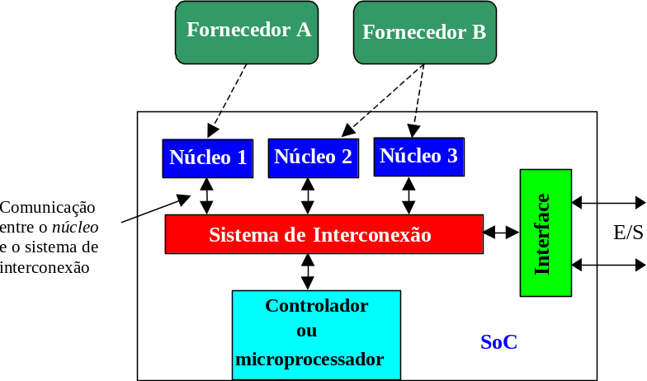
A arquitetura acima é composta por núcleos. Estes núcleos podem ser módulos de telecomunicação, processadores DSP (Digital Signal Processor), decodificadores de MPEG2 ou MP3, dentre outros. Os núcleos provêm de fornecedores distintos (A, B) e estão integrados a um sistema de interconexão (barramento/rede intra-chip). A interface com o mundo externo (I/O) é utilizada para interconectar periféricos, como: porta serial, porta USB ou uma UART (Universal Assynchronous Receiver Transmiter).
Figura 1 – Arquitetura SOC genérica [MAD97].
Um dos principais fatores que vem impulsionando sistemas deste porte é a redução do time-to-market obtido através da diminuição do tempo de projeto. A razão dessa redução está na possibilidade de integração de núcleos, baseada no reuso de projeto. Porém, a reusabilidade de núcleos é comprometida em função das particularidades inerentes ao protocolo de comunicação utilizado pelo sistema de interconexão adotado. Ou seja, para utilizar um núcleo num sistema que utilize um protocolo de comunicação diferente do núcleo, é provável que alterações sejam necessárias a fim de adequar este núcleo ao protocolo de comunicação desejado, o que pode ocasionar perdas em termos de caracterização e desempenho do núcleo [OCP02b].

2.2 Interfaces padrão para comunicação entre núcleos
Uma forma de projetar e verificar núcleos como uma unidade/módulo independente do sistema de interconexão está na possibilidade de migrar de uma abordagem bus-centric para uma abordagem core-centric. Esta abordagem visa auxiliar o projetista no desenvolvimento do seu núcleo já que o mesmo concentra-se no projeto do núcleo e não do sistema como um todo. Tal abordagem é possível a partir da utilização de um protocolo de comunicação padrão, como: OCP (Open Core Protocol) da Sonics e VSIA (Virtual Socket Interface Alliance) da Alliance [VSI02]. O padrão VSIA não tem documentação aberta, o que impediu o seu estudo com vistas à proposta do presente trabalho. Por esse motivo, optou-se pelo estudo e utilização do OCP como protocolo padrão. A aquisição das ferramentas CoreCreator e SoCCreator, por parte do GAPH, também impulsionou tal escolha, tendo em vista que ambas baseai-se no protocolo OCP.
O OCP é um protocolo de comunicação que possui uma série de regras bem definidas, que se obedecidas, possibilitam a integração de núcleos à um SoC, independente do sistema de interconexão adotado pelo mesmo [OCP02a][OCP02b]. Com a utilização desse protocolo é possível utilizar interfaces de núcleo padrão, o que vem a eliminar a necessidade de readaptação de cada núcleo a todo SoC a que este venha a ser integrado. Com a utilização de um protocolo comum, é possível minimizar o problema de interconexão de núcleos, ou seja, reutilizar um núcleo num dado projeto torna-se mais simples e rentável, tanto para o provedor quanto para o integrador do núcleo.
O OCP define uma interface ponto-a-ponto entre duas entidades como núcleos e módulos de interface de barramento (bus wrappers). Uma entidade atua como mestre e a outra como escravo. Apenas o mestre pode enviar comandos e iniciar operações de transferência. O escravo por sua vez responde aos comandos informados, tanto recebendo como passando dados ao mestre. A Figura 2 ilustra um sistema simples contendo um barramento empacotado (com interfaces OCP para o mundo externo) e três núcleos: um atuando apenas como mestre, outro apenas como escravo e um terceiro podendo ser tanto mestre como escravo. Observar que a comunicação no modelo OCP é sempre ponto-a-ponto, exigindo sempre pares mestre-escravo. Notar também que o módulo OCP escravo interno ao barramento, atua de fato como mestre do barramento.
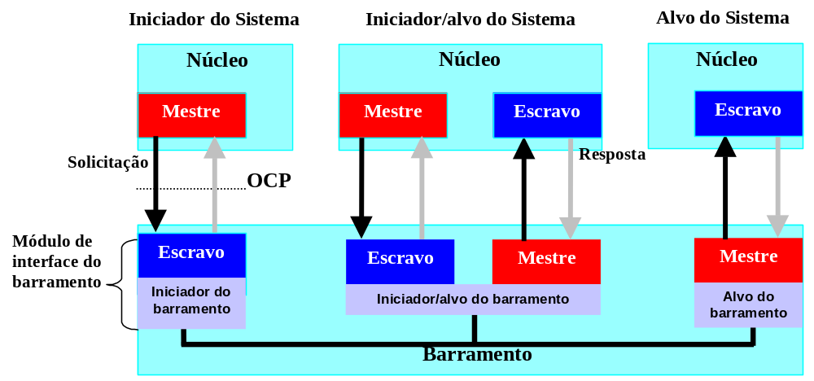
Figura 2 - Sistema mostrando um barramento e núcleos empacotados com instâncias OCP.
As características do núcleo determinam se o núcleo necessita de um mestre, escravo, ou ambos. A transferência de dados do sistema ilustrado na Figura 2 inicia pelo envio de um comando pelo módulo iniciador do sistema (núcleo com módulo OCP mestre) ao módulo escravo do barramento. Este módulo escravo atua como mestre do barramento, disparando um sinal de request dentro do barramento [OCP02]. O módulo OCP mestre recebe do módulo OCP escravo (mestre do barramento) o comando e os dados, enviando estes para o módulo OCP escravo do núcleo destino.
Com a padronização da interface do sistema de interconexão e a interface dos núcleos é possível aplicar de fato a reusabilidade, ou seja, a integração do núcleo ao sistema ocorre sem que exista a necessidade de qualquer alteração deste. Logo, é possível identificar que o reuso de projeto é tanto uma realidade, como uma necessidade da indústria de semicondutores [BER00].

Redes intra-chip
Como mencionado anteriormente, uma alternativa de interconexão que minimize os problemas associados à arquitetura de barramentos, encontra-se na proposta de utilização de redes intra-chip como sistema de interconexão de núcleos [GUE99][GUE00][DAL01][BEN01][BEN02] [KUM02][WIN01]. Tal proposta visa utilizar técnicas, modelos e ferramentas utilizadas no projeto de redes de computadores para o projeto de SoCs.
Uma rede intra-chip é caracterizada pela sua topologia, ou seja, sua estrutura de interconexão de núcleos e pelos mecanismos de comunicação utilizados para suportar a comunicação entre os mesmos. A topologia, estrutura da interconexão dos núcleos, consiste na organização da rede sob a forma de um grafo, no qual os roteadores são os vértices do grafo e os canais são os arcos. A Figura 3 ilustra uma NoC baseada em uma topologia Torus bidimensional, também conhecida como rede News por causa das conexões para os roteadores nas quatros coordenadas (norte, sul, leste e oeste).

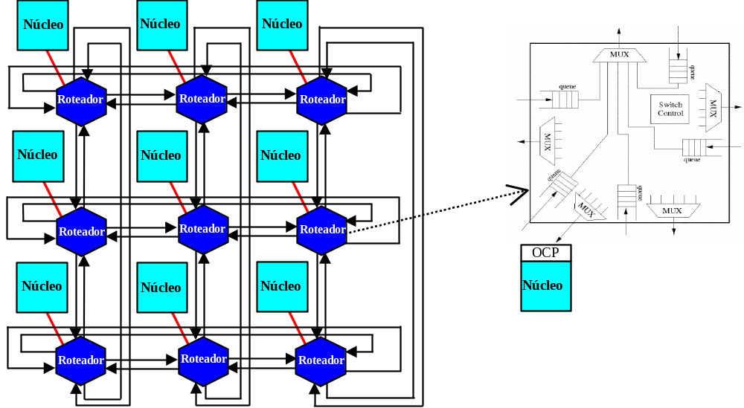
Acima, é ilustrado uma NoC baseada na topologia Torus. Esta NoC é composta por um conjunto de roteadores e canais ponto-a-ponto que são utilizados para interconectar os núcleos. O roteador, componente de chaveamento da rede, pode ser considerado o componente mais importante do sistema, já que o mesmo é replicado várias vezes dentro do sistema. Logo, ao projetar um roteador deve existir a preocupação em termos de consumo de área e a estratégia de bufferização a ser adotada, já que este fator afeta diretamente o desempenho do sistema [GUE00]. Observar no roteador em destaque os buffers de entrada, a interface padrão para o núcleo (no caso OCP) e a lógica de chaveamento.
Figura 3 – Exemplo de NoC com topologia Torus.
Em função das ligações entre os componentes, uma rede pode ser classificada como estática ou dinâmica. Se os componentes estão ligados através de ligações fixas, de forma que entre cada dois componentes exista uma ligação direta dedicada, a rede de interconexão é dita estática, ou seja, ponto-a-ponto [HWA93]. Dentro dessa abordagem é possível citar as seguintes topologias: (i) array linear; (ii) estrela; (iii) anel; (iv) malha; (v) torus bidimencional; (vi) hipercubo de grau N, dentre outras. Algumas dessas topologias são ilustradas na Figura 4.

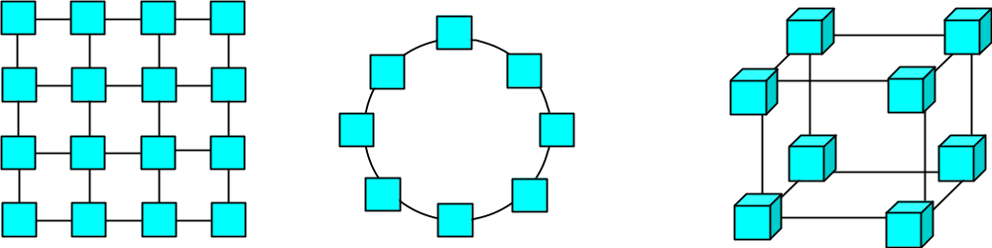
(a) malha | (b) anel | (c) hipercubo
Figura 4 - Algumas topologias estáticas.
Na interconexão de componentes com redes dinâmicas não existe uma topologia fixa que defina o padrão de comunicação da rede. Quando uma conexão entre dois pontos se faz necessária, a rede de interconexão se adapta dinamicamente para permitir a transferência dos dados [HWA93]. Dentre as topologias de redes dinâmicas cita-se: (i) matriz de chaveamento (cross switch), baseia-se no chaveamento entre dois componentes quaisquer, desde que estes não se encontrem já ocupados; (ii) redes multinível, baseia-se na ligação de pequenas matrizes de chaveamento (normalmente de tamanho 2 x 2) em vários níveis consecutivos e conectadas de forma a reduzir a probabilidade de bloqueios entre níveis. A Figura 5 ilustra uma matriz de chaveamento 4 x 4. Uma matriz de chaveamento apresenta uma complexidade quadrática em relação ao número de componentes interligados, inviabilizando a sua utilização para redes que necessitem interconectar muitos componentes.

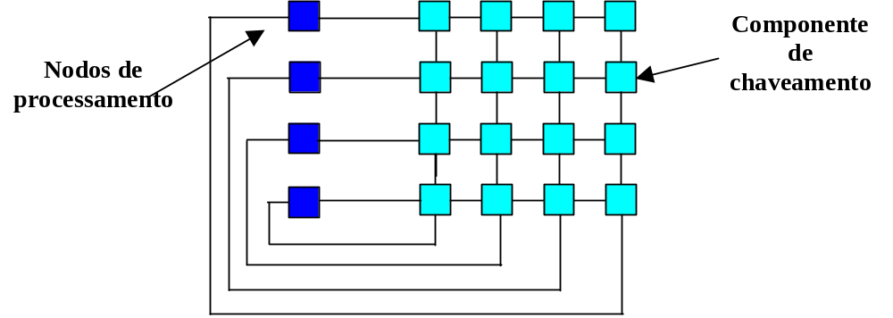
Figura 5 - Matriz de chaveamento 4 x 4.
Todas as topologias citadas anteriormente apresentam particularidades. Cabe ao projetista analisar qual dentre estas topologias adapta-se melhor a sua aplicação, para isso o mesmo deve considerar alguns fatores como: (i) relação custo/desempenho, (ii) números de componentes que se pretende interligar, (iii) grau do nó (componente), ou seja, quantas ligações diretas cada componente possui; (iv) escalabilidade, (v) confiabilidade, dentro outros.
Além da topologia, o projetista deve definir os mecanismos de comunicação que serão incorporados a sua aplicação. Ou seja, que procedimentos serão utilizados para permitir e garantir a transferência de mensagens entre os componentes de uma dada rede intra-chip [GUE00]. Segundo Guerrier [GUE00], uma rede intra-chip transfere dados de um componente a outro baseado na troca de mensagens. Uma mensagem é composta por três partes: (i) cabeçalho (header), incluindo informações necessárias à transferência da mensagem pela rede; (ii) carga útil/corpo de dados (payload), contendo os dados da mensagem; (iii) terminador (trailer ou sufixo), incluindo informações utilizadas para a detecção de erros e indica o término da mensagem [TAN96]. A Figura 6 ilustra a estrutura de uma mensagem.


Figura 6 – Estrutura de uma mensagem [HWA93].
Para transmissão de uma mensagem dividi-se a mesma em pacotes. Um pacote é a menor unidade de informação, contendo detalhes inerentes ao roteamento e ao seqüenciamento dos dados, mantendo uma estrutura semelhante a de uma mensagem, como ilustrado na Figura 6. Um pacote é constituído por uma seqüência de flits (unidade de transferência de dados), cuja largura depende da largura física do canal. Os principais mecanismos de comunicação utilizados são:
- Controle de fluxo: lida com a alocação dos recursos (filas e canais) necessários pra uma mensagem avançar pela rede, realizando a regulação de tráfego nos canais;
- Roteamento: define o caminho a ser utilizado por uma mensagem a partir do seu envio (fonte) até o seu destino;
- Chaveamento: define como uma mensagem é transferida da entrada de um roteador para um de seus canais de saída;
- Arbitragem: determina qual canal de entrada pode utilizar um determinado canal de saída;
- Memorização: determina o esquema de filas utilizado para armazenar uma mensagem bloqueada na rede quando um canal de saída por ela requisitada já está alocado para uma outra mensagem.

Algumas alternativas de implementação de mecanismos de comunicação para redes intra-chip são apresentados na Tabela 1.
Tabela 1 - Alternativas de Mecanismos de Comunicação [HWA93].
Característica | Alternativas
Controle de Fluxo | Handshake, baseado em créditos, canais virtuais
Roteamento | Fonte ou distribuído, determinístico ou adaptativo
Arbitragem | Endereço de comando
Chaveamento | Baseado em circuitos ou em pacotes
Memorização | Entrada, saída, compartilhada
A transferência de uma mensagem entre um componente fonte e um componente destino pode ocorrer de duas formas básicas:
- Chaveamento de circuito (circuit switching): onde inicialmente é estabelecido um caminho fixo do componente de origem (a fonte) até o componente de destino e logo após, são enviadas todas as mensagens;
- Chaveamento de pacotes (packet switching): este caso diferencia-se do chaveamento de circuitos pelo fato de que cada mensagem informa a cada componente qual a direção que irá seguir na rede, ou seja, não existe um caminho pré-definido.

As Figura 7 e Figura 8 apresentam o chaveamento de circuito e o chaveamento de pacotes, respectivamente:
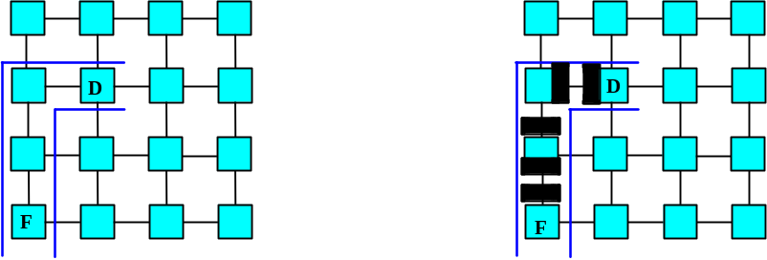
(a) Estabelecimento do caminho de comunicação | (b) Envio de mensagens do fonte (f) ao destino (d)

As figuras acima (a, b) ilustram o modo de transferência de mensagens entre componentes de uma rede, baseado no método de chaveamento de circuitos. Num primeiro momento (figura a), é estabelecido o caminho de comunicação entre o componente fonte (F) e o componente destino (D), ou seja, determina-se quais componentes receberão e enviarão a mensagem até o seu devido destino. Após o estabelecimento do caminho de comunicação, são enviadas as mensagens (figura b) .
Figura 7 - Chaveamento de circuitos [TAN81].

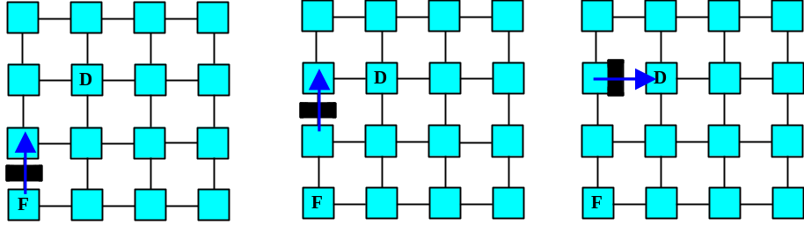
(a) | (b) | (c)

As figuras acima (a, b, c) ilustram o modo de transferência de mensagens baseado no método de chaveamento de pacotes. Neste método o estabelecimento do caminho ocorre dinamicamente, ou seja, a mensagem pode percorrer caminhos alternativos até chegar ao seu destino. Num primeiro momento (a), o componente fonte envia a mensagem para seu vizinho, que a partir das informações sobre a direção que a mensagem deve seguir, enviará a mesma para um próximo componente (b) que fará o mesmo. Este procedimento ocorre até que a mensagem chegue ao seu destino (c).
Figura 8 - Chaveamento de pacotes [TAN81].
O chaveamento de circuitos e o chaveamento de pacotes diferem-se em alguns aspectos. A principal diferença entre estes modos é que o chaveamento de circuitos ao estabelecer um caminho de comunicação para o envio de uma dada mensagem, aloca uma largura de banda antecipadamente o que agrega um custo em termos de desperdício da largura de banda para transmissão de poucas mensagens e de tempo de comunicação total [TAN96]. Já no chaveamento de pacotes, aloca-se apenas a largura de banda necessária para transmissão da mensagem, permitindo assim, que mensagens com destinos diferentes venham a compartilhar os canais da rede de interconexão. Neste caso o custo para estabelecer o caminho de comunicação não existe, mas adiciona-se um custo de roteamento para cada componente visitado.
Exemplos métodos de roteamento, bastantes difundidos nas redes de interconexão são o store-and-forward, cut-through e o wormhole.
- No método store-and-forward (armazenar e passar) um pacote tem que ser completamente armazenado em um buffer, no componente intermediário, antes que seja reenviado para o próximo nó. Desta forma, pacotes são transmitidos de forma seqüencial, sem sobreposição no tempo.
- O método cut-through (cortar através) diferencia-se do store-and-forward por não precisar esperar o completo recebimento do pacote para que este seja enviado ao próximo nodo roteador. O nodo roteador verifica se é possível que a mensagem seja passada adiante. Caso seja, esta é imediatamente direcionada ao nodo destino, sem seu completo armazenamento no nodo rotador. Com isto diminui-se a latência de comunicação, porém os requisitos de bufferização são os mesmos do store-and-forward .
- O método wormhole armazena flits ao invés de pacotes. Cada nodo roteador utiliza um flit-buffer para armazenar um flit, ou seja, uma célula do pacote de cada vez. A célula de cabeçalho é automaticamente repassada para o próximo nó assim que decodificada (encontrar o melhor caminho). Um roteador que aplica a política de wormhole sobrepõe a transmissão de pacotes sucessivos, utilizando-se dos recursos da rede. Este método reduz a latência e o tamanho dos buffers.
Assim como as redes de telecomunicação, as redes intra-chip são organizadas em camadas e protocolos, ou seja, cada camada possui particularidades e funcionalidades, que apresentam níveis de abstração diferentes, associadas [SGR01] [BEN02]. Sgroi [SGR01] baseou-se no modelo ISO OSI (Open Systems Interconnection) da ISO, para implementar as camadas de uma rede intra-chip. A descrição dessas camadas segue:
- Camada Física. Na camada física é definida a organização física de interconexão da rede, ou seja, a distribuição dos canais de comunicação. Esta camada é responsável pelos detalhes referentes à transmissão e recepção de pacotes, sem a preocupação de detecção de erros em termos de hardware. Neste nível são definidos os parâmetros elétricos dos sinais, como nível de tensão, freqüência, forma da onda e ciclo de serviço. Um dos problemas deste nível é a sincronização entre os núcleos, pois os mesmos podem ter domínios de relógios diferentes. Uma provável solução para este problema é a utilização de protocolos assíncronos.
- Camada de Enlace de Dados. O principal propósito da camada de enlace é diminuir a falta de confiabilidade na transferência de dados sobre o meio físico. Esta camada define o protocolo para transmitir uma célula entre um recurso e uma switch e entre dois switches [TAN81]. Um chaveador (switch) pode ser definido como um dispositivo que conecta um número fixo de canais de entrada ao um número fixo de canais de saída.
- Camada de Rede. A camada de rede determina a conexão entre um nodo origem e destino(s), estabelecendo o caminho que os pacotes irão utilizar. Neste nível o projetista deve analisar a sua aplicação a fim de escolher os algoritmos de chaveamento (switching) e roteamento (routing) [TAN81]. Segundo Benini [BEN02], o roteamento e o chaveamento de redes intra-chip afetam o desempenho e o consumo de energia do sistema.
- Camada de Transporte. A camada de transporte é responsável pelo: (i) controle de fluxo; (ii) escolha do(s) algoritmo(s) de empacotamento; (iii) desempacotamento das mensagens e (iv) ordenação da mensagem que deve ser garantida. Uma diferença existente entre esta camada em SoC para rede é o tamanho do pacote que logicamente é inferior.

7

Objetivos
O Trabalho Individual I [OST02] abrangeu o estudo e a compreensão de algumas arquiteturas de barramento padrão e a abordagem de conexão baseada em redes intra-chip. O Trabalho Individual II [OST02a] apresentou um estudo do protocolo OCP, assim como um trabalho prático de implementação deste. A partir destes trabalhos, a presente Dissertação tem por objetivo estratégico desenvolver e prototipar uma rede intra-chip. Os objetivos específicos da Dissertação são:
- Definir e implementar um nodo roteador para redes intra-chip. Algoritmos de roteamento que apresentam vantagens em termos de desempenho serão estudados e modelados com o emprego de linguagem de descrição de hardware (como VHDL).
- Após a definição do nodo roteador pretende-se utilizar um dos protocolos de comunicação padrão, citados na Seção 2.2, para padronizar a interface de comunicação dos nodos roteadores aos núcleos do SoC. Com isso torna-se possível interconectar estes núcleos aos nodos roteadores sem necessidade de adaptação destes.
- Logo, definidas as estratégias de roteamento, chaveamento e de arbitragem, assim como o nodo roteador, pretende-se implementar e prototipar uma ou mais topologias de redes intra-chip.

Cronograma de Atividades
Atividade 1: Pesquisar assuntos relacionados na área de redes de computadores extra-chip. Deseja-se, aqui, estudar materiais que abordem implementações específicas de roteadores em redes IP e/ou chaves ATM.
Atividade 2: Estudar detalhadamente as características das redes intra-chip. O objetivo desta atividade é: (i) definir a arquitetura do nodo roteador; (ii) definir a estratégia de chaveamento; (ii) definir a estratégia de roteamento de pacotes, se for o caso; (iv) definir a técnica de arbitragem.
Atividade 3: Modelagem funcional do nodo roteador, tendo como interface para os núcleos uma interface padrão como OCP. Esta atividade ocorre em paralelo com a segunda, em função das estratégias e algoritmos selecionados. A princípio, pretende-se desenvolver um nodo roteador de forma que este seja genérico e parametrizável, em termos de profundidade de buffers e número de portas de entrada e saída.
Atividade 4: Prototipação e avaliação de desempenho do nodo roteador. O nodo roteador será implementado em FPGA para que os algoritmos selecionados possam ser avaliados em termos de área de silício necessária e desempenho elétrico (freqüência de operação). Há muitas técnicas que podem ter um desempenho excelente, mas não são factíveis de serem implementadas em hardware.
Atividade 5: Modelagem funcional de uma NOCs, com topologia torus. Utilizando-se o nodo roteador já prototipado, este será utilizado para compor uma rede torus. Em um primeiro momento serão utilizados núcleos simples para o envio e recepção das mensagens. Simulações devem levar em conta a análise do tráfego intenso de mensagens, com objetivo de comparar o desempenho frente a uma solução de conexão por barramento. Outras topologias serão implementadas, de acordo com a disponibilidade de tempo, após a definição de um nodo roteador parametrizável.
Atividade 6: Apresentação do seminário de andamento. Espera-se para o seminário de andamento já haver um nodo roteador prototipado e uma rede intra-chip mínima funcionalmente modelada.
Atividade 7: Assim como a prototipação do nodo roteador é feita em paralelo com o seu desenvolvimento, a estratégia para a NOC será a mesma. Pretende-se prototipar e avaliar a NOC, à principio, na plataforma Excalibur-Altera.
Atividade 8: Avaliar o desempenho de uma NOC baseada em uma topologia Torus/grade frente a tráfego intenso.
Atividade 9: Avaliar o desempenho de NoCs baseadas em outras topologias, perante a um tráfego intenso. Esta atividade é opcional e será executada de acordo com a disponibilidade de tempo.
Atividade 10: Escrita da dissertação e defesa (prevista para a primeira quinzena de Dezembro/2003).

O cronograma das atividades descritas acima encontra-se na Tabela 2.

Tabela 2 - Cronograma de atividades para o ano de 2003.
ATIVIDADES | 2003
ATIVIDADES | JAN | FEV | MAR | ABR | MAI | JUN | JUL | AGO | SET | OUT | NOV | DEZ
1 Pesquisar assuntos relacionados na área de redes de computadores
2 Definição do nodo roteador, da estratégia de roteamento, chaveamento e arbitragem
3 Modelagem funcional do nodo roteador com interface padrão
4 Prototipação e avaliação de desempenho do nodo roteador
5 Modelagem funcional de uma NOC, com topologia torus
6 Seminário de Andamento
7 Prototipação da NOC em FPGA
8 Avaliação de desempenho
9 Avaliação de desempenho de outras topologias (opcional)
10 Escrita da dissertação

Referências Bibliográficas
[ALT02] ALTERA. Avalon Bus Specification. Manual de Referência. Versão 1.2, Julho 2002.
[ARM02] ARM Corp. AMBA 2.0 Specification. Capturado em: http://www.arm.com/armtech/AMBA_Spec, 2000.
[BEN01] Benini, L.; De Micheli,G. Powering Networks on Chip. In: International Symposium on System Synthesis, 2001, pp. 33 –38.
[BEN02] Benini, L.; De Micheli,G. Networks on chips: a new SOC paradigm. Computer, v. 35(1), January 2002, pp. 70-78.
[BER00] Bergamaschi, R. A.; Lee, W. R. Designing systens-on-chip using cores. In: Design Automation Conference, 2000, pp. 420-425.
[BER01] Bergamaschi, R. A.; Bhattacharya, S.; Wagner, R.; Fellenz, C.; Muhlada, M.; White, F.; Daveau, J. M.; Lee, W. R. Automating the design of SOCs using cores. IEEE Design & Test of Computers, v. 18(5), September-October 2001, pp. 32 -45.
[DAL01] Dally, W.J.; Towles, B. Route packets, not wires: on-chip interconnection networks. In: Design Automation Conference, 2001, pp. 684-689.
[GUE99] Guerrier. P.; Greiner. A. A Scalable Architecture for System-On-Chip Interconnections. In: Sophia Antipolis Forum on Microelectronics (SAME), 1999, pp. 90-93.
[GUE00] Guerrier. P.; Greiner. A. A generic architecture for on-chip packet-switched interconections. In: Design Automation and Test in Europe, 2000, pp.250-256.
[HAA99] Haase, J. Design Methodology for IP Providers. In: Design, Automation and Test in Europe Conference and Exhibition, 1999, pp. 728 –732.
[HWA93] Hwang, K. Advanced Computer Architecture: Parallelism, Scalability, Programmability. New York: McGraw-Hill, 1993, p. 771.
[IBM02] IBM. The CoreConnectTM Bus Architecture. Capturado em: http://www-3.ibm.com/chips/techlib/techlib.nsf/productfamilies/CoreConnect_Bus_Architecture, 2002.
[ITRS01] International Technology Roadmap for Semiconductors. Capturado em: http://public.itrs.net/Files/2001ITRS/Home.htm, 2002.
[JUN01] Juneidi, Z.; Torki, K.; Martinez, S.; Nicolescu, G.; Courtois, B.; Jerraya, A.. Global Modeling and Simulation of System-on-Chip embedding MEMS devices. In: International Conference on ASIC, 2001, pp. 666 –669.
[KUM02] Kumar, S.; Jantsch, A.; Soininen, J. P.; Fonsell, M. A Network on Chip Architecture and Design Methodology. In: Computer Society Annual Symposium on VLSI. (ISVLSI’02), 2002, pp. 105-112.
[MAD97] Madisetti, V. K., Shen L. Interface Design for Core-Based Systems. IEEE Design & Test of Computers, v. 14(4), October-December 1997, pp. 45-51.
[MAR01] Martin, G.; Chang, H. Tutorial – System on Chip Design. In: International Symposium on Integrated Circuits, Devices & Systems, Singapore, 2001.
[OCP02] OCP-IP. Open Core Protocol Specification. Versão 1.0. Capturado em: http://www.ocpip.org/, Setembro 2002.
[OCP02a] OCP-IP. White Paper - The Importance of Sockets in SOC Design. Capturado em: http://www.ocpip.org/socket/whitep/, Setembro 2002.
[OCP02b] OCP-IP. OCP-IP News – The Official Newsletter of the Open Core Protocol International Partnership. Volume1, Capturado em: http://www.ocpip.org/data/pressroom/newsletter/OCP_Newsletter_10-2002.pdf, Outubro 2002.
[OST02] Ost, L.C. Redes intra-chip para Sistemas Integrados em um Único CI. Trabalho Individual I, Programa de Pós-Graduação em Ciência da Computação, PUCRS, 2002, 42 p.
[OST02a] Ost, L.C. Desenvolvimento de Interfaces para Núcleos IP Baseado em OCP. Trabalho Individual II, Programa de Pós-Graduação em Ciência da Computação, PUCRS, 2002, 60 p.
[PAL02] Palma, J.C.S. Métodos de Distribuição e Conexão de IC Cores para Dispositivos Programáveis FPGA. Dissertação de Mestrado, Programa de Pós-Graduação em Ciência da Computação, PUCRS, 2002, 108 p.
[REIS00] Reis, R. A. L.; Concepção de Circuitos Integrados. Instituto de Informática da UFRGS. Editora Sagra Luzzatto, 2000.
[RUN00] Runner, S.; Sanaka, V.; Yu, E. Building an Infrastructure for IP Reuse. EE Times, May 15, 2000. Capturado em: www.eetimes.com. (arrumar)
[SAA02] Saastamoinen, I.; et. al. Interconnect IP Node for Future System-on-Chip Designs. Proceedings of the First IEEE Workshop on Electronic Design, Test and Applications – DELTA’02, 2002, pp.116–120.
[SGR01] Sgroi, M.; Sheets, M.; Mihal, A.; Keutzer, K.; Malik, S.; Rabaey, J.; Vincentelli, A. S.. Addressing the System-on-Chip Interconnect Woes Through Communication-Based Design. In: 38th Design Automation Conference, 2001, pp. 667 –672.
[SIA99] SIA - Semiconductor Industry Association, The National Technology Roadmap for Semiconductors 1999. Capturado em: http://notes.sematech.org/1999_SIA_Roadmap/Home.htm, 1999. (arrumar)
[SIL01] SILICORE Corp. WISHBONE System-on-Chip Interconnection Architecture for Portable IP Cores. Revision: B.2, Released: October 10, 2001.
[TAN81] Tanenbaum, A.S.; Network Protocols, ACM Computing Surveys, v.13(4), 1981, pp. 453-489.
[TAN96] Tanenbaum, A. S. Computer networks. Prentice-Hall, Inc. Upper Saddle River, NJ, USA, 1996, p. 658.
[VIN01] Vincentelli, A. S.; Martin, G. Platform-Based Design and Software Design Methodology for Embedded Systems. IEEE Design & Test of Computers, 18(6), November-December 2001, pp. 23-33.
[VSI02] VSIA – Alliance. Capturado em: http://www.vsi.org/.
[WIN01] Wingard, D. MicroNetwork-based integration for SOCs. In: Design Automation Conference, 2001, pp. 673-677.
[ZEF02] Zeferino, C. A., Kreutz, M. E.; Carro, L.; Susin, A. A. A Study on Communication Issues for System-on-Chip. In: Symposium on Integrated Circuits and System Design, 2002, pp. 121–126.

